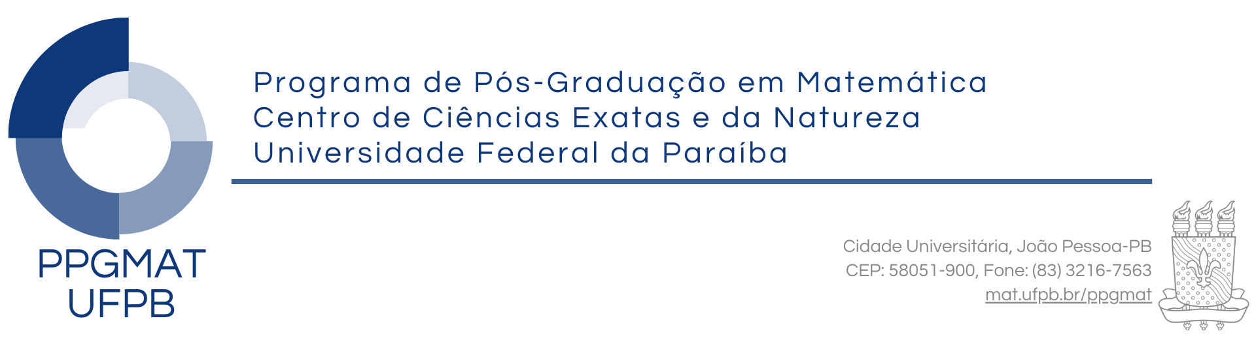
RELATÓRIO FINAL DO ORIENTADOR

Eu, _____________________________, orientador(a) do trabalho final do(a) discente _________________________, matrícula nº ______________, do Programa de Pós-Graduação em Matemática e área de concentração em _________________, sub-área _____________________, da Universidade Federal da Paraíba, após exame da vida acadêmica do(a) mencionado(a) aluno(a), tenho a relatar:
A integralização do curso foi feita em ____ meses, portanto no prazo estabelecido pela legislação vigente na UFPB. Quanto ao desempenho acadêmico, constata-se que o(a) mestrando(a) ou doutorando(a) cursou _____ créditos da estrutura curricular a que está submetido(a) e foi aprovado(a) no exame de verificação da capacidade de leitura em língua inglesa no período ________. Já na apresentação da dissertação intitulada __________________________________________, realizada no dia ___ de ______________ de 202__, às ___ horas, no(a) __________________________ do CCEN/UFPB o(a) mestrando(a) ou doutorando(a) obteve conceito APROVADO(A), tendo a banca examinadora sido composta pelos especialistas:
 |  | Doutor | UFPB
 |  | Doutor
 |  | Doutor
 |  | Doutor

Diante do exposto, e observando que o(a) mestrando(a) ou doutorando(a) ______________________________, satisfez as exigências do Regimento Geral da UFPB, do Regulamento Geral dos Cursos de Pós-graduação Stricto Sensu da UFPB e do Regulamento do Programa de Pós-graduação em Matemática do CCEN/UFPB, considero que o(a) mesmo(a) está apto(a) a obter o grau de mestre(a) ou doutor(a) em Matemática a ser conferido pela Universidade Federal da Paraíba.

João Pessoa, ____ de _______________ de 202_.

____________________________________________
Orientador(a)

